
SCHLARAFFIA AM HARZBERG 426
Krystallinen a.U. 167

Alle Kristalinen der diesjährigen Sommerung finden am 1. und 3. Donnerstag d. M. statt.
Ausnahme ist die 1. Kristaline! Beginn: Glock 6 d.A.
Burgfrauen, Troß und Gäste sind wie immer herzlich willkommen!

28.05. Mai
Heurigen Riegler - Dorner, Vöslauerstraße 36. 2540 Großau
13.Juni:
Ausflug in „Die Glaswelt“, Pottendorferstraße 26. 2483 Weigelsdorf
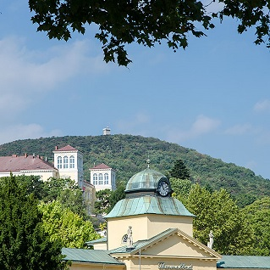
Genauere Infos folgen noch gesondert!
18.Juni:
Schneckenburg, Hanuschgasse 1 Objekt 10F. 2540 Bad Vöslau
02 Juli:
Heurigen Reischer, Breitegasse 26. 2540 Gainfarn
16 Juli:
Schneckenburg, Hanuschgasse 1 Objekt 10F. 2540 Bad Vöslau
06. August:
Heurigen Buchert, Wr Neustädterstraße 36. 2540 Bad Vöslau
20. August:
Schneckenburg, Hanuschgasse 1 Objekt 10F. 2540 Bad Vöslau
03. September:
Wertek „Weingut Schlossberg“ Waldandachtsstraße 23, 2540 Bad Vöslau
17. September:
Heurigen Sunk, Spitalgasse 9. 2540 Gainfarn

Für etwaige Rückfragen steht Rt Don Fredo gerne zur Verfügung!
Bitte um Anmeldung zu Krystallinen und ausschließlich bei Rt Don Fredo!
Tel.: 0680 555 1726 Netzwisch: m.schilberg@gmx.at

Änderungen vorbehalten!

